Miércoles
28
de Octubre

3º y 4º Primaria

Cívica y Ética en diálogo

Una vida digna para todas las niñas y los niños

Aprendizaje esperado 3°: Distingue situaciones cotidianas que favorecen u obstaculizan el cumplimiento de su derecho a una vida digna (3°).

Aprendizaje esperado 4°: Valora que es una persona con dignidad, que ejerce sus derechos y promueve el respeto y aprecio a la identidad, la dignidad y los derechos de las demás personas (4°).

Énfasis: Identifica situaciones que impiden a niños y niños ejercer su derecho a una vida digna y establece compromisos para promover ese derecho.

¿Qué hacemos?

Identificarás situaciones que impiden a niños y niños ejercer su derecho a una vida digna y establece compromisos para promover ese derecho.

Te has preguntado qué significa ser seres humanos, ser personas. ¿Qué soy yo? ¿Quién soy? ¿Quiénes somos los seres humanos?

Es importante que pienses y te preguntes sobre esos temas. Todas y todos nos debemos hacer muchas preguntas.

¿Y todas estas preguntas tienen respuestas?

No necesariamente, pero el hecho de preguntarnos es una actividad que nos permite reflexionar, analizar y aprender. Si te parece para contestar algunas de las preguntas que te haces podemos hacer una actividad.

Vamos a hacer el mensaje en una botella.

Para conocer más sobre el derecho de las niñas y niños, consulta en tu cuaderno de actividades para el alumno del Programa Nacional de Convivencia Escolar, de 3º grado.
https://www.gob.mx/cms/uploads/attachment/file/533114/3o_Cuaderno_PNCE_2019.pdf

También puedes consultar tu libro de Formación Cívica y Ética, 3º de Primaria, pág. 20. “Las niñas y los niños tenemos derecho a una vida digna”.
https://libros.conaliteg.gob.mx/20/P3FCA.htm#page/20

ó

Consulta tu libro de Formación Cívica y Ética, 4º de Primaria, pág. 20. “Soy una persona con dignidad y capaz de ejercer mis derechos”.

https://libros.conaliteg.gob.mx/20/P4FCA.htm#page/20

Si no los tienes a la mano, no te preocupes, puedes investigar en otros libros que tengas en casa o en Internet. Explóralos para saber más

¿Qué hacemos?

Realiza la siguiente actividad:

El mensaje en una botella.

Imaginemos que se han recibido señales del espacio exterior.

¿Señales del espacio exterior? ¿Cómo sería si hubiera vida en otros planetas, en otros mundos?

El caso es que las Naciones Unidas van a enviar información sobre los seres humanos en una nave espacial.

Para que en caso de que reciban esta información los “seres extraterrestres” sepan quienes somos.

- ¿Qué se debería elegir para enviar?

Se puede enviar lo mejor de lo que somos los seres humanos.

- ¿Y dónde está lo mejor de lo que somos? ¿Dónde está toda esa información?

Pues… está en… en…. la música.
Entonces vamos a poner música. ¿Qué música nos representa como seres humanos?

¡Qué difícil pregunta! Pues muchísima, porque hay música de tantos tipos: clásica, pop, ranchera, cantada, instrumental, folklórica...

¿Tú, qué música pondrías?

- Música del Mundo (Parte 1)
https://www.youtube.com/watch?v=gG6sh4LGAok

¡Me encanta la música!

Es fascinante ¿Qué más pondrías en esta botella de mensaje espacial? ¿Qué más nos hace humanos?

El arte nos hace humanos y es hermoso. Pondría fotografías de las mejores pinturas del mundo.

- Top 10 obras de arte más famosas.
https://www.youtube.com/watch?v=CQ_62zMd7Ew

¡Sería bellísimo!

También pondría fotografías de muchas personas de diferentes lugares y de todas las edades.

Excelente idea, así verías la diversidad de seres humanos que existimos en el mundo.

- Foto De caras
https://www.pexels.com/es-es/buscar/caras/

Con diferente ropa, sombreros, trajes típicos de todo el mundo y de todas las naciones y particularmente de nuestro país, México.

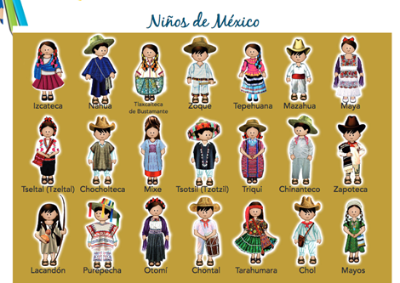
https://www.cndh.org.mx/sites/default/files/doc/Programas/Ninez_familia/Material/cuad-juego-aprendo.pdf

Se podrían poner miles de cosas más, no nos cabrían en la botella, porque hay muchas cosas que forman parte de lo mejor que somos los seres humanos. ¿Quieres que te cuente un secreto?

¿Un secreto?

Bueno, no es propiamente un secreto, sino una verdad. Sí hay una botella con un mensaje, bueno, para ser más precisos, una sonda espacial, llamada Voyager 1 que fue lanzada en 1977 y viaja por el espacio interestelar llevando música, imágenes, mensajes de paz, e información de la diversidad y lo especiales que somos los seres humanos.

¡Increíble! Puedes buscar más información de ello.

Con estas ideas vamos respondiendo a la pregunta de quiénes somos los seres humanos. Ahora si te parece, vamos a ver lo que niñas y niños nos responden acerca de ¿quiénes son?

- ¿Quién soy yo? ¿Quiénes somos los seres humanos?
https://youtu.be/xpZPtZvtqg0

Que interesantes son las respuestas de las niñas y los niños, ¿verdad?

Cada una de las niñas y niños son seres humanos con muchas características valiosas e importantes. Y aunque son diferentes, tienen algo en común. ¿Tú sabes a qué me refiero?

- ¿En qué somos seres humanos?
Sí, así es. Y hay algo que todos los seres humanos poseemos por el sólo hechos de existir: Derechos y dignidad.

- ¿Recuerdas que son los derechos?

En las clases has aprendido que los derechos humanos son como ese escudo protector, ese paraguas que nos cubre a todas las personas y nos da garantías y seguridad.

De hecho, está en el artículo primero de la Declaración Universal de los Derechos Humanos y dice así: Todos los seres humanos nacen libres e iguales en dignidad y derechos y, dotados como están de razón y conciencia, deben comportarse fraternalmente los unos con los otros.

¡Qué importante saberlo!

¿Y la dignidad, a qué se refiere?
Observa lo que les preguntaron a niñas y niños, qué piensan que es la dignidad para hablar de ello.

¿QUÉ ES LA DIGNIDAD?
https://youtu.be/doHNXCOxT7s

Fueron respuestas muy interesantes las de las niñas y niños.

Es importante que sepan todas las niñas y los niños que están en casa que la dignidad es algo muy valioso y al mismo tiempo invaluable.

Invaluable… eso quiere decir que no tiene precio. Así es. La dignidad es invaluable porque cuando algo tiene precio, en su lugar puede colocarse algo diferente para sustituirlo. En cambio, aquello que está por encima de todo precio, no tiene ningún equivalente, y ese el caso de la dignidad.

Entonces la dignidad constituye el valor y el respeto de la persona. Sí, lo que impide que su vida o su integridad sean afectadas. Es así que es necesaria la dignidad como fundamento de la igualdad, y como la base para poder alcanzar una vida digna.

Ahora, ¿Quieres escuchar una historia?

Lee con atención:

INTERVENCIÓN DE GLORIA ÁVILA CUENTA-CUENTOS

CUENTO “SOFI ESTÁ TRISTE”

Sofí está triste. Es un cuento de la escritora Liana Castello.
Sofí siempre está triste. No juega, no ríe, casi no habla, parece siempre distante. Su tristeza es evidente, se refleja en sus ojitos, en su actitud, en su caminar, hasta en la manera en que se sienta en su lugar en el salón.
Sofí no contesta las preguntas que hace la maestra y no porque no haya estudiado, sino porque está segura que dará una respuesta incorrecta, que la maestra se enojará y le gritará y que todos sus compañeros se burlarán de ella. No es así, pero Sofí lo cree, lo siente, lo teme.
Tampoco juega en los recreos, ni va a los cumpleaños de otras y otros niños porque cree que a nadie le importa su presencia, que da lo mismo que esté o no esté y lo que es peor aún, cree que todos prefieren que no esté. Y no es así, pero Sofí lo cree.
Siente que no es valiosa, ni linda, ni buena, ni inteligente. Sofí cree que no vale nada y no es así, pero en el universo de su hogar eso es lo que a la pequeña le hacen sentir.
“¿No ves que eres tonta? ¿No ves que no sirves para nada? ¡Jamás serás una buena alumna!”.
Frases como esas, insultos y gritos, es lo que la niña escucha día tras día.
La pequeña no conoce lo que es un halago, una palabra de aliento, por el contrario. Su padre no la valora, su madre le grita y la insulta también. Para ellos sus calificaciones nunca son lo suficientemente buenas, los logros no existen y hasta llegan a burlarse de las cosas que la niña hace.
Y Sofí se pregunta: “¿Tendrán razón? ¿Será que no valgo? ¿Que nada hago bien?”
Porque la niña piensa y sobre todo siente, que si para sus padres no es valiosa ¿para quién lo será entonces?
Ha llegado a creer que es tonta, fea y que nada de lo que hace o dice es interesante y si bien no es cierto ¿cómo hacer para no pensarlo? ¿Cómo sentir que es valiosa y que tiene dones y habilidades como todos?
Sofí calla, prefiere estar sola y no exponerse a quedar en ridículo porque así se siente en su hogar. Se pregunta muchas cosas, pero sobre todo si sus padres la aman porque no pareciera y esa es la mayor tristeza que siente. Su vida es triste cuando debería ser alegre, gris, cuando debería ser colorida, debería vivir rodeada de amor y no de insultos y gritos, pero esa es la realidad de Sofí y no es la única.
¿Será así siempre? ¿Quién podrá cambiar su realidad? Sofí se mira al espejo como queriendo descubrir si vale o no, si merece ese trato o no, intenta entender el por qué, lo ha preguntado, pero nunca tuvo una respuesta.
Sofí se mira una y otra vez, ve tanta tristeza acumulada, tanta vergüenza, tanto dolor que se le empañan los ojitos. Los cierra como pidiendo en silencio otra vida, la que desea, la que de verdad merece.

Esta es la historia de Sofí.

Es muy triste la historia de Sofí y yo creo que no se respeta su dignidad. Ahora Sofí es como una plantita que no la riegan ni le da el sol, entonces ella se está como secando.

Es muy importante y lamentable lo que acabas de decir, pero es cierto. Si las niñas y los niños y las personas en general no recibimos palabras de aliento y de amor y de cariño, nos vamos a sentir muy tristes, con una autoestima baja y no vamos a desarrollar todo nuestro potencial.

En definitiva, en el caso de Sofí no se está respetando su dignidad y ni siquiera sus derechos humanos.

Para que comprendas mejor, qué es la dignidad, las personas adultas deben reconocer, proteger y garantizar sus derechos humanos.

Que como ya sabes son muchísimos:

- Derecho a la vida, a tener una familia, a la igualdad, a no vivir discriminación, a vivir en condiciones de bienestar...

- Libres de violencia, donde se procure la salud, inclusión a todos los espacios, a la educación, al descanso y esparcimiento, a la libertad de expresión, a la participación, a la intimidad, a la seguridad…

- A la protección de la niñez y adolescencia migrantes, así como a su acceso seguro a las tecnologías de la información e internet.

Ya sabes que no hay ninguno más importante que otro, que todos tienen la misma importancia.

Desafortunadamente hay situaciones que impiden a niñas y niños ejercer su derecho a una vida digna y que dificultan o impiden sus derechos humanos.

Hay que estar conscientes de ello, por ejemplo: el otro día Juan conoció a un niño, se llama Francisco, y él tiene una situación complicada y tiene que trabajar, lo cual le impide ir a la escuela

Eso quiere decir que no ejerce plenamente su derecho a la educación y eso no está bien.

Lee con atención la historia de Francisco y observa muy bien la imagen.

Es importante que identifiques estas circunstancias o situaciones.

El trabajo infantil en México.
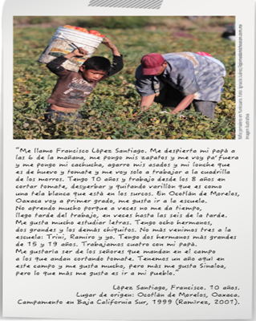
Me llamo Francisco López Santiago. Me despierta mi papá a las 6 de la mañana, me pongo mis zapatos y me voy pa’ afuera y me pongo mi cachucha, agarro mis azadones y mi lonche que es de huevo y tomate y me voy solo a trabajar a la cuadrilla de los morros.

Tengo 10 años y trabajo desde los 8 años en cortar tomate, desyerbar y quitando varillón que es como una tela blanca que está en los surcos.

En Ocotlán de Morelos, Oaxaca voy a primer grado, me gusta ir a la escuela. No aprendo mucho porque a veces no me da tiempo, llego tarde del trabajo, en veces hasta las seis de la tarde. Me gusta mucho estudiar letras.

Tengo ocho hermanos, dos grandes y los demás chiquitos. No más venimos tres a la escuela: Trini, Ramiro y yo. Tengo dos hermanos más grandes de 15 y 19 años.

Trabajamos cuatro con mi papá. Me gustaría ser de los señores que mandan en el campo a los que andan cortando tomate. Tenemos un año aquí en este campo y me gusta mucho, pero más me gusta Sinaloa, pero lo que más me gusta es ir a mi pueblo.

Él se llama Francisco López Santiago, tiene 10 años y es de Ocotlán de Morelos, Oaxaca y en la foto lo ves trabajando en Baja California sur.

En México y en el mundo hay muchas niñas y muchos niños que como Francisco tienen que trabajar. No debería ser así porque las niñas y los niños deben recibir educación y no trabajar. Pero la realidad es esa. Entre todas las personas debemos levantar la voz para que niñas y niños como Francisco tengan mejores condiciones y no tengan que trabajar. Y en caso de que tenga que trabajar, sea a partir de cierta edad y bajo ciertas condiciones donde se respete su integridad y derechos.

Con que solo su papá y su mamá trabajaran debería ser suficiente para que toda la familia viviera dignamente. Así debería ser. Pues deberían estar cubiertos todos sus derechos.

Te preguntarás ¿Y por qué no es así?

Eso se debe a muchos factores, como la desigualdad.

Desigualdad suena a que no somos iguales.

Así es, pero antes de seguir comentando al respecto, observa lo que niñas y niños piensan acerca de la desigualdad.

¿QUÉ ES LA DESIGUALDAD?
https://youtu.be/_aYy0RtE6ZE

¡Qué interesantes son las respuestas de niñas y niños!

Si quieres puedes hacer un ejercicio para que entiendas cómo está repartida la riqueza en el mundo y veras que es muy desigual, lo cual no debería ser así.

EJERCICIO DEL REPARTO DESIGUAL

- Se requiere un rotafolio.
- Gráfica de pastel impresa con los segmentos (pide a papá y mamá a que te apoyan a imprimir estos estos requerimientos).
- Granitos de maíz impresos.
- Plumones.

Mira, en el planeta tierra somos un poco más de 7 mil millones de personas.

Eso es muchísimo, ¿te lo puedo imaginar?

Somos muchísimas personas, pero para que lo podamos comprender, imagina que esos 7 mil millones los tienes en estos 100 granitos de maíz (de frijoles).

Así es más fácil comprenderlo.

Entonces si estos 100 granitos representan a todos los habitantes del mundo, la riqueza está dividida de la siguiente manera:

- 6 granitos tienen más de la mitad (el 59%) de las riquezas del mundo.

- ¿Solo 6 granitos tienen el 59% de las riquezas del mundo?
- ¿Entonces el resto de los 94 granitos tienen el 41%?

Eso es muy desigual. La riqueza debería estar dividida igual en los 100 granitos.

Así debería ser, pero no lo es. 20 granitos, consumen el 80% de los recursos del mundo (petróleo, carbón, alimentos, entre otros.).

¿Solo 20 granitos consumen el 80% de los recursos del mundo? Eso quiere decir que 80 granitos consumen solo 20%, lo cual nos da a entender que muchos no cuentan con recursos.

Solo 30 granitos de los 100 tienen lo necesario para comer.

- ¿O sea que 70 granitos no tienen lo necesario para comer?

Es muy injusto y triste pero así es. Solo un granito de estos 100 irá a la universidad.
Aunque yo sea uno de esos granitos que va a la universidad, no te hace sentir mejor, si solo es uno de 100.

- 9 de 100, tienen algún tipo de discapacidad. Qué importante saberlo.

Recuerda que todas y todos somos importantes y valiosos. Y hay que respetar absolutamente a todas las personas.

Otros datos de desigualdad:

- 43 de 100 que viven en el planeta no tienen condiciones básicas de salud como hospitales, acceso a medicamentos o vacunas.
- 18 viven sin una fuente de agua potable.
- 13 pasan hambre y están desnutridas,
- 14 no saben leer,
- Solo 7 tienen computadoras.

Es impresionante la desigualdad que hay en el planeta. Es por ello que debes saber estos datos, hacer consciencia de ello y trabajar para que exista un mundo mejor, con mayor igualdad y justicia.

- ¿Se producir alimento para que todas y todos comiéramos bien, los 100 granitos?

Sí, los seres humanos podemos dar de comer bien a los 100 pero lo que pasa es que los alimentos que producimos no se reparten de forma equitativa.

Y recuerda que los 100 representan más de 7 mil millones. Te preguntarás, ¿desde cuándo existe tanta desigualdad?

Las injusticias y desigualdades han estado siempre presentes en la historia y muchos seres humanos han luchado por acabar con estas injusticias. Y por eso se establecieron los Derechos Humanos.

Los Derechos Humanos se establecieron para reducir esas desigualdades. Pero falta mucho trabajo por hacer. Cada niña y niño que vive en este planeta, debe recibir lo necesario para tener una vida digna.

Si eres un niño o una niña que cuenta con comida suficiente todos los días, con ropa, una cama donde dormir, un techo, tengo puestas todas mis vacunas y voy a la escuela... Quiere decir que sí eres un niño o niña que tiene cubiertas sus necesidades básicas, es decir que está gozando del derecho a la alimentación, a la salud, a la vivienda y a la educación.

Si eres ese niño o esa niña, de qué porcentaje estás siendo.

El dato es muy triste, casi el 75% de la población mundial (adultos y niños/as) no cuentan con estas necesidades básicas.

- Más de 5 mil millones de personas.

Pero todos estos datos nos tienen y deben servir para que juntas y juntos hagamos un mundo mejor. Más justo y equitativo.

Ya viste al principio con todo lo que subiste a la botella espacial de lo que somos capaces de hacer los seres humanos, tanta belleza, tanto arte, ciencia. Y sin embargo, a pesar de que hay muchas cosas positivas en los seres humanos, existe mucha desigualdad.

Y todas y todos los seres humanos deberían poder cubrir sus necesidades básicas y ejercer sus derechos. Es importante reconocer que esos derechos son para todas y todos sin distinción alguna.

Debes estudiar mucho y cuando seas grandes, ya seas niña o niño, tendrás que trabajar para que estos 100 granitos tengan atendidas todas sus necesidades básicas.

Hay una frase que dice: Todos podemos poner un granito de arena. Y precisamente a través de diferentes acciones, podemos contribuir. Incluso, exigiendo a las autoridades e instituciones que cumplan con sus responsabilidades para garantizar que se cumplan los derechos de todas las personas.

Es tan importante todo lo que acabas de descubrir.

Hagamos un recuento de lo más importante que reflexionamos hoy.

- Cada niña y cada niño es igual en derechos y dignidad, por el hecho de ser humano.

¿Qué otras ideas te quedaron para pensar?

- Que la dignidad es el valor que tiene cada persona por el sólo hecho de serlo, y que es importante que todas y todos las respeten.

- Además a través de la dignidad se experimenta el reconocimiento y el ejercicio de todos y cada uno de nuestros derechos.

- También pensando en que vivimos en un mundo con muchas desigualdades y todas y todos debemos trabajar para que cada día esto disminuya y formemos un mundo más justo.

Recuerda que nuestras leyes protegen a todas las niñas, los niños y adolescentes y también los tratados internacionales. Cada día hay nuevos logros para que más niñas y niños cuenten con mejores condiciones. Y finalmente saber que las personas adultas y las autoridades e instituciones son responsables de la protección de cada niña y niño, así como de sus derechos.

Viste cuántas reflexiones, preguntas e ideas se tienen sobre todo lo que aprendiste hoy.

Si te es posible consulta otros libros y platica con tu familia lo que aprendiste, seguro les parecerá interesante y podrán decirte algo más.

¡Buen trabajo!

Gracias por tu esfuerzo

Para saber más
Lecturas
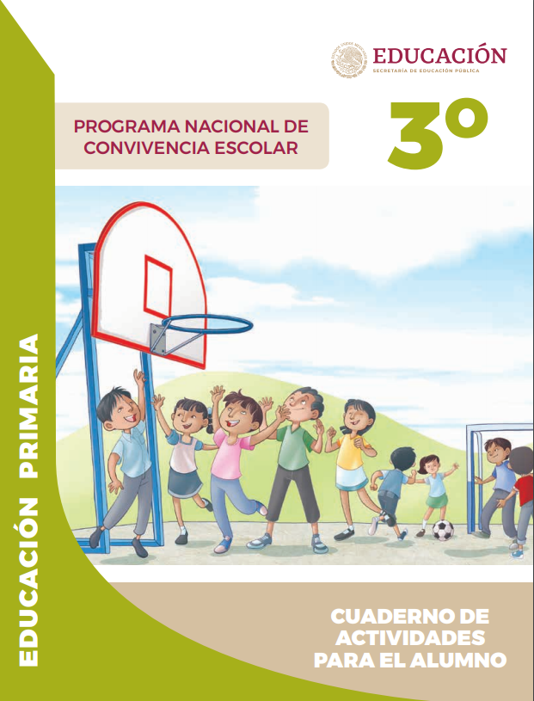
https://www.gob.mx/cms/uploads/attachment/file/533114/3o_Cuaderno_PNCE_2019.pdf

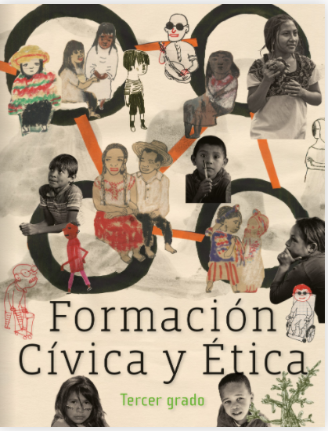
https://libros.conaliteg.gob.mx/20/P3FCA.htm

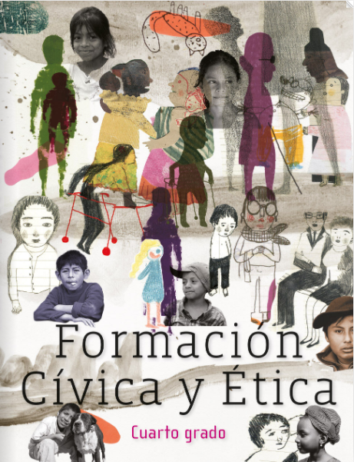
https://libros.conaliteg.gob.mx/20/P4FCA.htm

